E.M.E.F “PROFESSORA CLÉLIA MACHADO DE FREITAS”
PERIODO DE 08/02 a 12/02 DE 2020
DISCIPLINA: Matemática e Português.
PROFESSOR(A): Maria Helena.
ALUNO(A):_______________
2º ano A.
08/02/2021

Acessar o vídeo no YOUTUBE para assistir as aulas da semana de 08 a 12 de fevereiro da Professora Maria Helena.
https://www.youtube.com/watch?v=6ckMrE6TBQo
Segunda-feira

Matemática
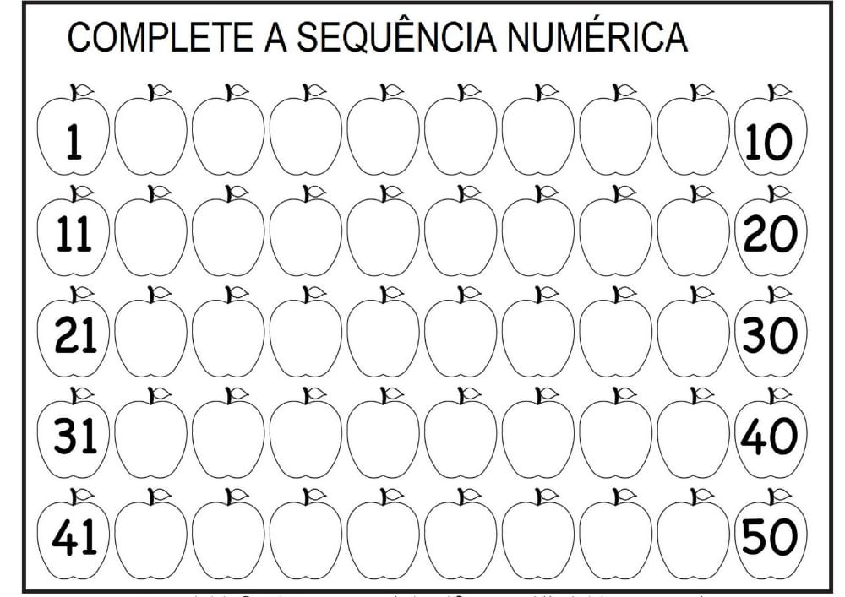
Completar a sequência numérica, colocando os números faltosos:

Português
Observem as figuras e escreva o nome delas de acordo com o número:
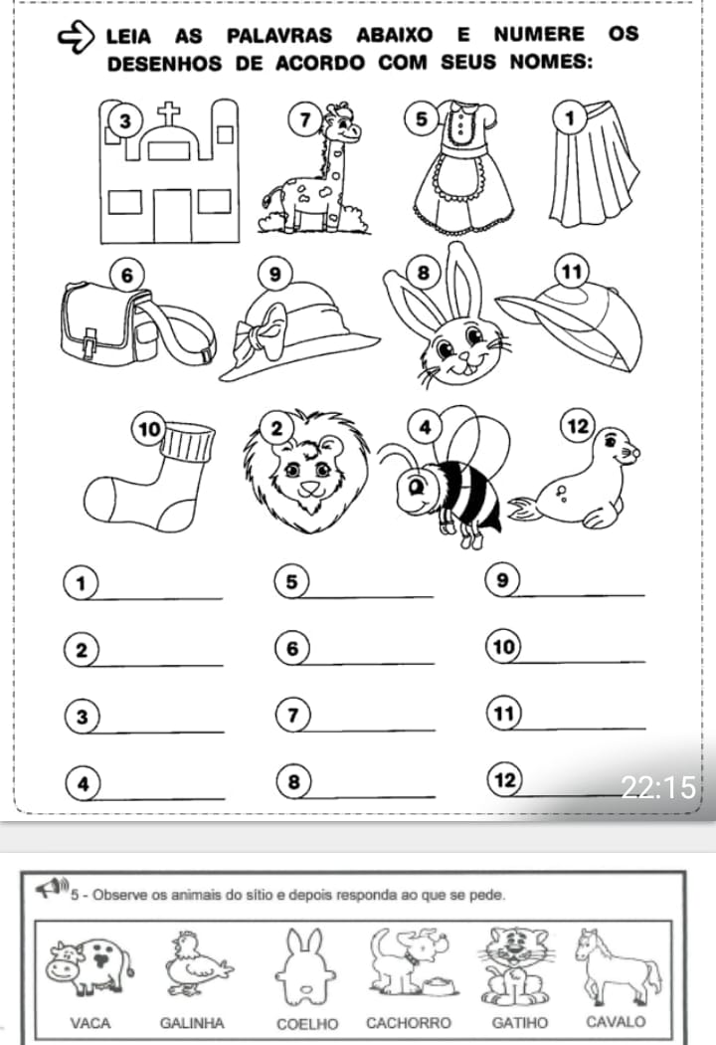
Exemplo: 1- SAIA

E.M.E.F “PROFESSORA CLÉLIA MACHADO DE FREITAS”
PERIODO DE 08/02 a 12/02 DE 2020
DISCIPLINA: Matemática e Ciências.
PROFESSOR(A): Maria Helena.
ALUNO(A):_______________
2º ano A.
09/02/2021

Terça-feira

Matemática
Resolva as continhas, circulando o resultado correto que está ao lado de cada conta:
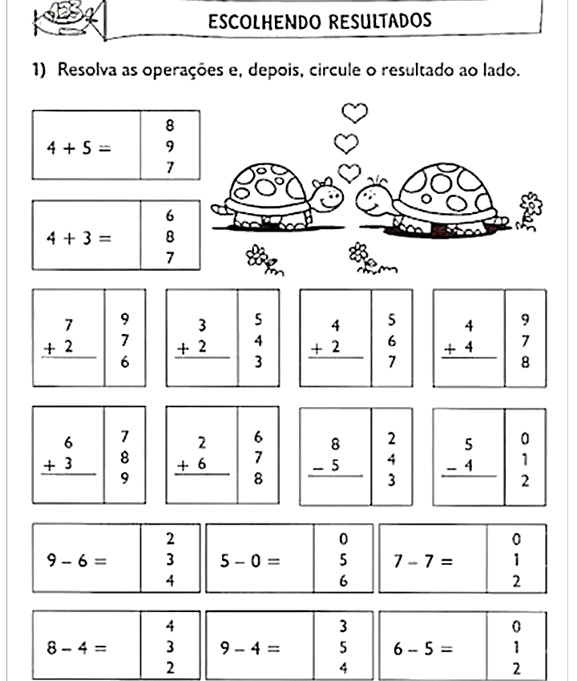

Ciências
Encaixar na cruzadinha os nomes dos animais de acordo com as suas características (qualidades):
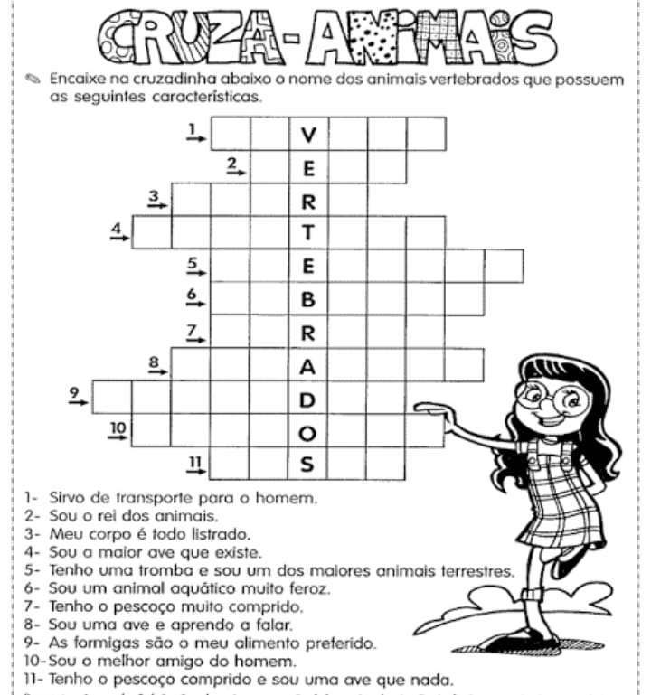

E.M.E.F “PROFESSORA CLÉLIA MACHADO DE FREITAS”
PERIODO DE 08/02 a 12/02 DE 2020
DISCIPLINA: Português.
PROFESSOR(A): Maria Helena.
ALUNO(A):_______________
2º ano A.
10/02/2021
Quarta-feira

Português

Completar as palavrinhas com as sílabas faltosas.
Ordenar as sílabas e escrever as palavras corretamente:
